ĐẠI HỌC QUỐC GIA THÀNH PHỐ HỒ CHÍ MINH
TRƯỜNG ĐẠI HỌC KHOA HỌC TỰ NHIÊN
KHOA CÔNG NGHỆ THÔNG TIN

BÁO CÁO ĐỒ ÁN LÝ THUYẾT
MÔN: TRỰC QUAN HOÁ DỮ LIỆU
GVHD: Tiết Gia Hồng
Phạm Minh Tú

Thành phố Hồ Chí Minh, tháng 1 năm 2024
MỤC LỤC
THÔNG TIN NHÓM 8 3
Dataset 4
Data Profiling 4
Thuộc tính: Name 5
Thuộc tính: Year 6
Thuộc tính: Selling_price 7
Thuộc tính: Km_driven 8
Thuộc tính: Fuel 8
Thuộc tính: Seller_type 9
Thuộc tính: Transmission 11
Thuộc tính: Owner 12
Data abstraction 13
Task abstraction 14
Task 1: Tìm hãng xe có số lượng xe được bán nhiều nhất. 14
Task 2: Thống kê doanh số bán xe (phân theo hãng xe) qua các năm. 14
Task 3: Thống kê số lượng xe được bán theo tình trạng sử dụng. 14
Task 4: So sánh giá bán xe trung bình của top 10 các hãng xe có giá bán xe cao nhất qua các năm. 15
Task 5: Tìm nhiên liệu được sử dụng phổ biến nhất. 15
Task 6: Tìm nhiên liệu được sử dụng phổ biến nhất. 15
Task 6: So sánh số lượng xe sử dụng hộp số loại Manual với số lượng xe sử dụng hộp số loại Automatic. 16
Thiết kế dashboard và charts 16
Dashboard 16
Task 1: Tìm hãng xe có số lượng xe được bán nhiều nhất. 17
Task 2: Thống kê doanh số bán xe (phân theo hãng xe) qua các năm. 18
Task 3: Thống kê số lượng xe được bán theo tình trạng sử dụng. 19
Task 4: So sánh giá bán xe trung bình của top 10 các hãng xe có giá bán xe cao nhất qua các năm. 20
Task 5: Tìm nhiên liệu được sử dụng phổ biến nhất. 21
Task 6: So sánh số lượng xe sử dụng hộp số loại Manual với số lượng xe sử dụng hộp số loại Automatic. 22

THÔNG TIN NHÓM 8
MSSV | Họ tên | Phân công công việc | Mức độ hoàn thành (%)
20127350 | Phan Thanh Thuý | Data profiling, data abstraction, task abstraction, thiết kế idiom và charts | 100%
21127234 | Nguyễn Lê Anh Chi | Data profiling, data abstraction, task abstraction, thiết kế idiom và charts | 100%
21127235 | Nguyễn Xuân Quỳnh Chi | Data profiling, data abstraction, task abstraction, thiết kế idiom và charts | 100%

Dataset
Dataset: CAR_DETAILS_FROM_CAR_DEKHO
Link drive: https://docs.google.com/spreadsheets/d/1pO7JYSQHNLcEQAljqbAiyok6QS6-gRYG/edit?usp=share_link&ouid=116114709763884550170&rtpof=true&sd=true

Data Profiling
Field Name | NULL | Missing | Actual | Completeness | Cardinality | Uniqueness | Distinctness
Name | 0 | 0 | 4340 | 100.00% | 1475 | 33.99% | 33.99%
Year | 0 | 0 | 4340 | 100.00% | 27 | 0.62% | 0.62%
Selling_price | 0 | 0 | 4340 | 100.00% | 445 | 10.25% | 10.25%
Km_driven | 0 | 0 | 4340 | 100.00% | 770 | 17.74% | 17.74%
Fuel | 0 | 0 | 4340 | 100.00% | 5 | 0.12% | 0.12%
Seller_type | 0 | 0 | 4340 | 100.00% | 3 | 0.07% | 0.07%
Transmission | 0 | 0 | 4340 | 100.00% | 2 | 0.05% | 0.05%
Owner | 0 | 0 | 4340 | 100.00% | 5 | 0.12% | 0.12%

🡪 Đánh giá:
- Không có giá trị NULL hay Missing ở tất cả các thuộc tính.
- Có tất cả 4340 chiếc xe đã được bán.
- Có 1475 dòng xe được bán, các dòng xe thuộc về 29 hãng xe khác nhau.
- Trong giai đoạn 1992 – 2020, có 27 năm có xe được bán.
- Có 5 loại nhiên liệu được sử dụng: Diesel, Petrol, CNG, Electrice và LPG.
- Có 3 loại người bán: Individual, Dealer và Trustmark Dealer.
- Có 2 loại hộp số của xe: Manual và Automatic.
- Có 5 loại đời chủ sở hữu: First Owner, Second Owner, Third Owner, Test Drive Car, Fourth & Above Owner.

Thuộc tính: Name
Input Metadata
Field Name | Name
Field Data Type | VARCHAR
Field Length | 58
Data Profilling Summary Statistics
NULL | 0
Missing | 0
Actual | 4340
Completeness | 100.00%
Cardinality | 1475
Uniqueness | 33.99%
Distinctness | 33.99%
Data Profilling Additional Statistics
Field Data Types | 1
Field Length (MIN) | 11
Field Length (MAX) | 58
Field Value (MIN) | NULL
Field Value (MAX) | NULL
Field Formats | 1

Name (Field Data Types) | Count | Percentage
VARCHAR | 4340 | 100.00%
Name (Top 10 Field Values) | Count | Percentage
Maruti Swift Dzire VDI | 69 | 1.59%
Maruti Alto 800 LXI | 59 | 1.36%
Maruti Alto Lxi | 47 | 1.08%
Maruti Alto LX | 35 | 0.81%
Huyndai EON Era Plus | 35 | 0.81%
Maruti Swift VDI BSIV | 29 | 0.67%
Maruti Wagon R VXI BS IV | 29 | 0.67%
Maruti Swift VDI | 27 | 0.62%
Huyndai EON Magna Plus | 24 | 0.55%
Maruti Wagon R LXI Minor | 24 | 0.55%

Thuộc tính: Year
Input Metadata
Field Name | Year
Field Data Type | INTEGER
Field Length | 4
Data Profilling Summary Statistics
NULL | 0
Missing | 0
Actual | 4340
Completeness | 100.00%
Cardinality | 27
Uniqueness | 0.62%
Distinctness | 0.62%
Data Profilling Additional Statistics
Field Data Types | 1
Field Length (MIN) | 4
Field Length (MAX) | 4
Field Value (MIN) | 1992
Field Value (MAX) | 2020
Field Formats | 1

Year (Field Data Types) | Count | Percentage
INTEGER | 4340 | 100.00%
Year (Top 10 Field Values) | Count | Percentage
2017 | 466 | 10.74%
2015 | 421 | 9.70%
2012 | 415 | 9.56%
2013 | 386 | 8.89%
2014 | 367 | 8.46%
2018 | 366 | 8.43%
2016 | 357 | 8.23%
2011 | 271 | 6.24%
2010 | 234 | 5.39%
2019 | 195 | 4.49%
Year (Field Formats) | Count | Percentage
nnnn | 4340 | 100.00%

Thuộc tính: Selling_price
Input Metadata
Field Name | Selling_price
Field Data Type | INT
Field Length | 7
Data Profilling Summary Statistics
NULL | 0
Missing | 0
Actual | 4340
Completeness | 100.00%
Cardinality | 445
Uniqueness | 10.25%
Distinctness | 10.25%
Data Profilling Additional Statistics
Field Data Types | 1
Field Length (MIN) | 5
Field Length (MAX) | 7
Field Value (MIN) | 20000
Field Value (MAX) | 8900000
Field Formats | 1

Selling_price (Field Data Types) | Count | Percentage
INT | 4340 | 100.00%
Selling_price (Top 5 Values) | Count | Percentage
300000 | 162 | 3.73%
250000 | 125 | 2.88%
350000 | 122 | 2.81%
550000 | 107 | 2.47%
600000 | 103 | 2.37%

Thuộc tính: Km_driven
Input Metadata
Field Name | Km_driven
Field Data Type | INT
Field Length | 6
Data Profilling Summary Statistics
NULL | 0
Missing | 0
Actual | 4340
Completeness | 100.00%
Cardinality | 770
Uniqueness | 17.74%
Distinctness | 17.74%
Data Profilling Additional Statistics
Field Data Types | 1
Field Length (MIN) | 1
Field Length (MAX) | 6
Field Value (MIN) | 1
Field Value (MAX) | 806599
Field Formats | 1

Km_driven (Field Data Types) | Count | Percentage
INT | 4340 | 100.00%
Km_driven (Top 5 Values) | Count | Percentage
70000 | 236 | 5.44%
80000 | 228 | 5.25%
50000 | 222 | 5.12%
120000 | 220 | 5.07%
60000 | 215 | 4.95%
Km_driven (Field Formats) | Count | Percentage
INT | 4340 | 100.00%

Thuộc tính: Fuel
Input Metadata
Field Name | Fuel
Field Data Type | VARCHAR
Field Length | 8
Data Profilling Summary Statistics
NULL | 0
Missing | 0
Actual | 4340
Completeness | 100.00%
Cardinality | 5
Uniqueness | 0.12%
Distinctness | 0.12%
Data Profilling Additional Statistics
Field Data Types | 1
Field Length (MIN) | 3
Field Length (MAX) | 8
Field Value (MIN) | NULL
Field Value (MAX) | NULL
Field Formats | 1

Fuel (Field Data Types) | Count | Percentage
VARCHAR | 4340 | 100.00%
Fuel (Top 5 Values) | Count | Percentage
Diesel | 2153 | 49.61%
Petrol | 2123 | 48.92%
CNG | 40 | 0.92%
LPG | 23 | 0.53%
Electric | 1 | 0.02%

Thuộc tính: Seller_type
Input Metadata
Field Name | Seller_type
Field Data Type | VARCHAR
Field Length | 16
Data Profilling Summary Statistics
NULL | 0
Missing | 0
Actual | 4340
Completeness | 100.00%
Cardinality | 3
Uniqueness | 0.07%
Distinctness | 0.07%
Data Profilling Additional Statistics
Field Data Types | 1
Field Length (MIN) | 6
Field Length (MAX) | 16
Field Value (MIN) | NULL
Field Value (MAX) | NULL
Field Formats | 1

Seller_type (Field Data Types) | Count | Percentage
VARCHAR | 4340 | 100.00%
Seller_type (Values) | Count | Percentage
Dealer | 994 | 22.90%
Individual | 3244 | 74.75%
Trustmark Dealer | 102 | 2.35%

Thuộc tính: Transmission
Input Metadata
Field Name | Transmission
Field Data Type | VARCHAR
Field Length | 9
Data Profilling Summary Statistics
NULL | 0
Missing | 0
Actual | 4340
Completeness | 100.00%
Cardinality | 2
Uniqueness | 0.05%
Distinctness | 0.05%
Data Profilling Additional Statistics
Field Data Types | 1
Field Length (MIN) | 6
Field Length (MAX) | 9
Field Value (MIN) | NULL
Field Value (MAX) | NULL
Field Formats | 1

Transmission (Field Data Types) | Count | Percentage
VARCHAR | 4340 | 100.00%
Transmission (Values) | Count | Percentage
Dealer | 3892 | 89.68%
Automatic | 448 | 10.32%

Thuộc tính: Owner
Input Metadata
Field Name | Owner
Field Data Type | VARCHAR
Field Length | 20
Data Profilling Summary Statistics
NULL | 0
Missing | 0
Actual | 4340
Completeness | 100.00%
Cardinality | 5
Uniqueness | 0.12%
Distinctness | 0.12%
Data Profilling Additional Statistics
Field Data Types | 1
Field Length (MIN) | 11
Field Length (MAX) | 20
Field Value (MIN) | NULL
Field Value (MAX) | NULL
Field Formats | 1

Owner (Field Data Types) | Count | Percentage
VARCHAR | 4340 | 100.00%
Owner (Values) | Count | Percentage
First Owner | 2832 | 65.25%
Second Owner | 1106 | 25.48%
Third Owner | 304 | 7.00%
Fourth & Above Owner | 81 | 1.87%
Test Drive Car | 17 | 0.39%

Data abstraction
- Dataset: CAR_DETAILS_FROM_CAR_DEKHO
- Dataset type: Table
- Item: Mỗi item là thông tin về một chiếc xe cũ được bán đi
- Dataset availability: Static
- Number of attributes: 8
Atrribute | Semantics | Attribute type | Direction | Hierarchical | Discrete/Continuous | Interval/Ratio | Bin
Name | Tên dòng xe | Categorical | X | Yes | Discrete | X | 1475
Year | Năm xe được bán | Ordinal | Sequential | No | Discrete | Interval | 27
Selling_price | Giá bán xe | Quantitative | Sequential | No | Continuous | Ratio | 5
Km_driven | Số km xe đã chạy được | Quantitative | Sequential | No | Continous | Ratio | 8
Fuel | Nhiên liệu xe sử dụng | Categorical | X | No | Discrete | X | 5
Seller_type | Người bán xe | Categorical | X | No | Discrete | X | 3
Transmission | Loại hộp số | Categorical | X | No | Discrete | X | 2
Owner | Tình trạng sử dụng của xe (Số lượng người đã sử dụng qua) | Categorical | X | No | Discrete | X | 5

Task abstraction

Task 1: Tìm hãng xe có số lượng xe được bán nhiều nhất.
Action | High-level: Analyze | Produce
Action | Mid-level: Search | Explore
Action | Low-level: Query | Identify
Idiom | Derive + Encode + Annotate
Chart | Packed Bubbles Chart | - Mỗi bubble đại diện cho một hãng xe. Màu sắc của mỗi bubble tương ứng với từng hãng xe.  - Số lượng xe bán ra càng lớn thì kích thước bubble càng lớn.

Task 2: Thống kê doanh số bán xe (phân theo hãng xe) qua các năm.
Action | High-level: Analyze | Produce
Action | Mid-level: Search | Browse
Action | Low-level: Query | Summarize
Idiom | Derive + Encode
Chart | Line Chart with Multiple Series | - Trục hoành là các năm từ 1992 – 2020.  - Trục tung là số lượng xe thuộc hãng xe được bán theo năm tương ứng.  - Biểu đồ có nhiều line. Màu sắc của từng line tương ứng với từng hãng xe.

Task 3: Thống kê số lượng xe được bán theo tình trạng sử dụng.
Action | High-level: Analyze | Consume
Action | Mid-level: Search | Browse
Action | Low-level: Query | Summarize
Idiom | Encode
Chart | Pie Chart | - Mỗi pie đại diện cho một tình trạng sử dụng của xe. Màu sắc của từng pie tương ứng với từng tình trạng sử dụng.  - Số lượng xe có tình trạng sử dụng tương ứng càng lớn thì kích thước pie càng lớn.

Task 4: So sánh giá bán xe trung bình của top 10 các hãng xe có giá bán xe cao nhất qua các năm.
Action | High-level: Analyze | Consume
Action | Mid-level: Search | Locate
Action | Low-level: Query | Compare
Idiom | Reduce + Encode
Chart | Bar Chart with Animation | - Trục hoành là top 10 hãng xe có giá bán xe trung bình cao nhất qua các năm.  - Trục tung là giá bán trung bình của các xe thuộc hãng xe tương ứng theo từng năm.

Task 5: Tìm nhiên liệu được sử dụng phổ biến nhất.
Action | High-level: Analyze | Produce
Action | Mid-level: Search | Explore
Action | Low-level: Query | Identity
Idiom | Derive + Encode
Chart | Bar Chart | - Trục hoành là tên của nhiên liệu.  - Trục tung là số lượng xe sử dụng loại nhiên liệu tương ứng.

Task 6: Tìm nhiên liệu được sử dụng phổ biến nhất.
Action | High-level: Analyze | Produce
Action | Mid-level: Search | Explore
Action | Low-level: Query | Identity
Idiom | Derive + Encode
Chart | Bar Chart | - Trục hoành là tên của nhiên liệu.  - Trục tung là số lượng xe sử dụng loại nhiên liệu tương ứng.

Task 6: So sánh số lượng xe sử dụng hộp số loại Manual với số lượng xe sử dụng hộp số loại Automatic.
Action | High-level: Analyze | Produce
Action | Mid-level: Search | Browse
Action | Low-level: Query | Compare
Idiom | Derive + Encode
Chart | Bar Chart | - Trục hoành là tên của hai loại hộp số.  - Trục tung là số lượng xe sử dụng loại hộp số tương ứng.

Thiết kế dashboard và charts
Link Tableau Public: https://public.tableau.com/shared/SDN3Q9QMY?:display_count=n&:origin=viz_share_link

Dashboard
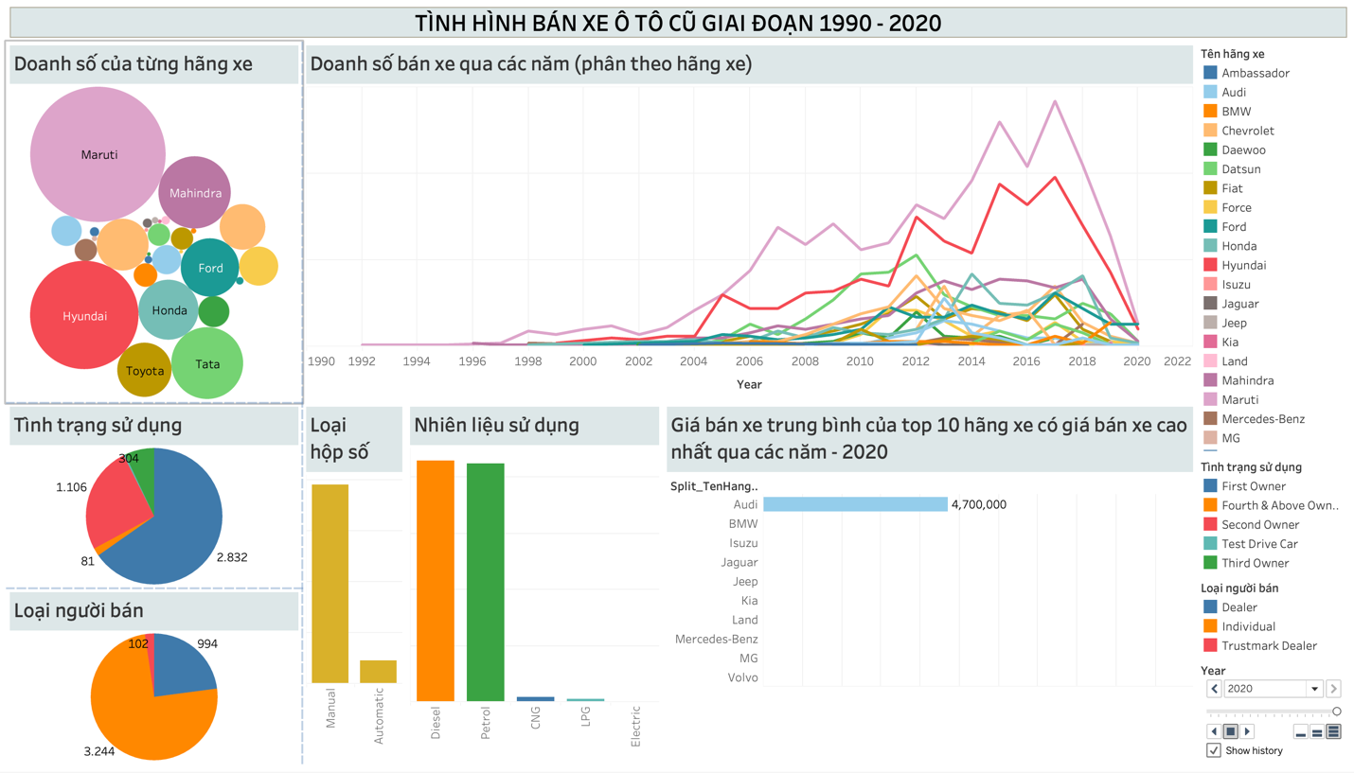

Task 1: Tìm hãng xe có số lượng xe được bán nhiều nhất.
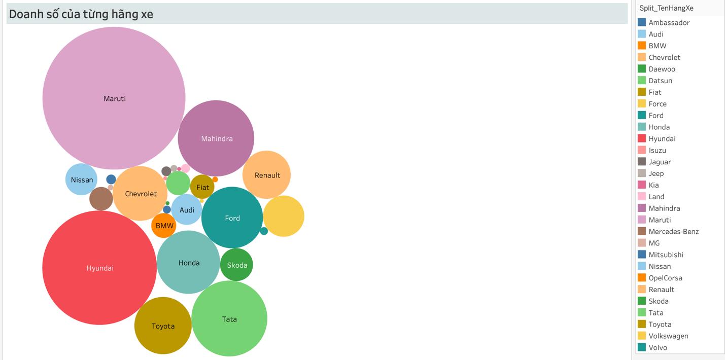

🡪 Nhận xét:
Đánh giá dữ liệu:
- Hãng xe Maruti có số lượng xe được bán nhiều nhất.
- Có sự chênh lệch lớn về số lượng xe được bán thuộc các hãng xe khác nhau.
Đánh giá tính biểu đạt:
- Dễ dàng nhận thấy sự chênh lệch lớn về số lượng xe được bán thuộc các hãng xe khác nhau, cũng như dễ dàng tìm thấy hãng xe có số lượng xe được bán nhiều nhất.
- Tuy nhiên, vì có sự chênh lệch không lớn giữa số lượng xe được bán của một số hãng dẫn đến khó so sánh khi nhìn vào biểu đồ.
- Sử dụng packed bubbles chart như trên là hợp lý khi biểu đồ này thể hiện khá rõ mức chênh lệch về số lượng xe được bán giữa các hãng xe, đồng thời thể hiện rất rõ hãng xe có số lượng xe được bán nhiều nhất, phù hợp với yêu cầu của task 1.
Đánh giá về hiệu quả:
- Về độ chính xác: Kích thước các bubble phù hợp với tập dữ liệu. Tuy nhiên, một số hãng xe có số lượng xe được bán rất ít và tương đối ngang nhau thì trên biểu đồ không thể hiện rõ được mối tương quan đó.
- Về sự phân biệt: Dễ dàng phân biệt được các hãng xe có số lượng xe được bán lớn.
- Về sự phân tách: Biểu đồ sử dụng chỉ có bubble chart nên có sự phân tách, không ảnh hưởng lẫn nhau.
- Về khả năng biểu diễn: Có thể biểu diễn dữ liệu theo nhu cầu sử dụng.
- Về tính nổi bật: Dễ dàng thấy được hãng xe có số lượng xe được bán nhiều nhất.

Task 2: Thống kê doanh số bán xe (phân theo hãng xe) qua các năm.
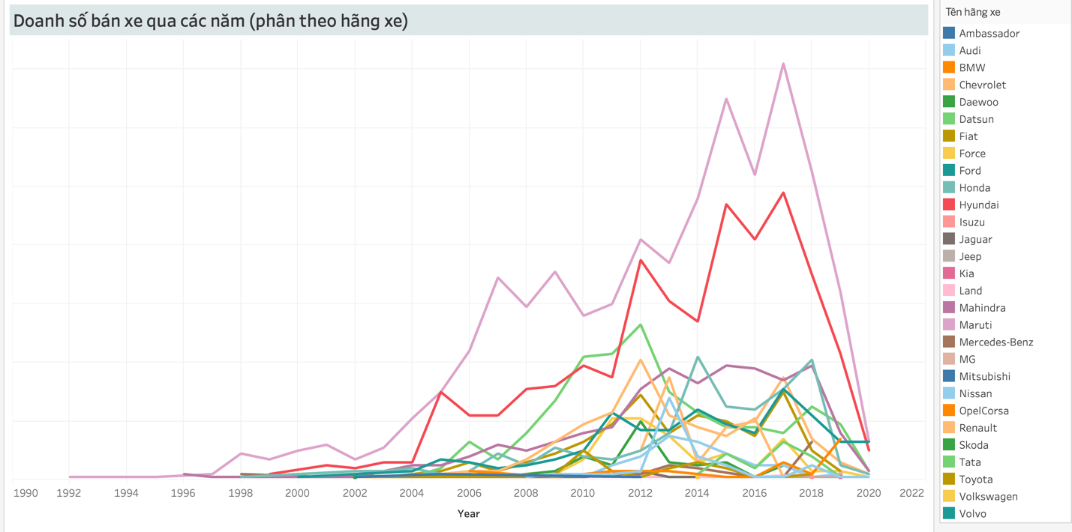

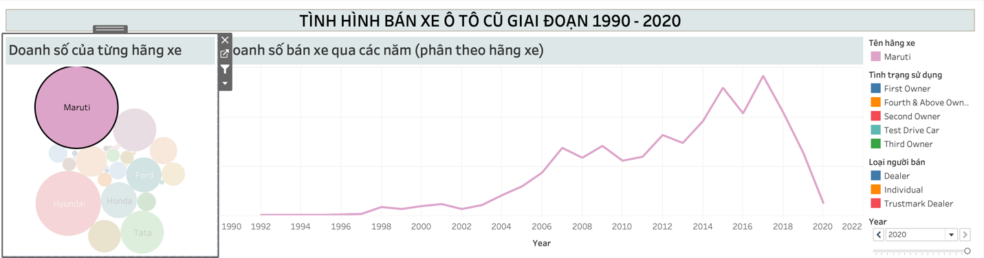
🡪 Nhận xét:
Đánh giá dữ liệu:
- Doanh số bán xe thuộc các hãng xe đều có xu hướng tăng dần trong giai đoạn 1990 – 2017, sau đó giảm xuống rõ rệt trong giai đoạn 2017 – 2020.
- Doanh số bán xe thuộc hãng Maruti là lớn nhất qua các năm.
- Có sự chênh lệch lớn về số lượng xe được bán thuộc các hãng xe khác nhau qua các năm.
Đánh giá tính biểu đạt:
- Dễ dàng nhận thấy sự chênh lệch lớn về số lượng xe được bán thuộc các hãng xe khác nhau, cũng như dễ dàng tìm thấy hãng xe có số lượng xe được bán nhiều nhất qua các năm.
- Tuy nhiên, vì tập dữ liệu có quá nhiều hãng xe nên các lines chống lên nhau dẫn đến khó quan sát nhiều hãng xe khác.
- Để khắc phục nhược điểm đó, ta xây dựng tương tác giữa hai biểu đồ “Doanh số bán xe” và “Doanh số bán xe qua các năm (phân theo hãng xe)”. Khi tương tác, mỗi lần chọn vào một bubble (hãng xe) của biểu đồ bên trái, ta sẽ có thấy chỉ duy nhất một line của hãng xe tương ứng (doanh số bán xe của hãng xe đó qua các năm) ở biểu đồ bên phải. Việc tương tác này làm tăng khả năng biểu đạt của biểu đồ nói chung.
- Sử dụng line chart để thống kê doanh số bán xe qua các năm là hợp lí vì yêu cầu của task 2 có yếu tố thời gian, do đó, cần thể hiện được mối tương quan thời gian giữa các dữ liệu. Đồng thời, ta kết hợp tương tác hai biểu đồ giúp giải quyết được điểm yếu của line chart khi có quá nhiều lines.
Đánh giá về hiệu quả:
- Về độ chính xác: Scale của biểu đồ tương đối phù hợp với tập dữ liệu khi thể hiện được tình hình doanh số bán xe.
- Về sự phân biệt: Dễ dàng phân biệt được các hãng xe có số lượng xe được bán lớn nhất qua các năm. Tuy nhiên, do biểu đồ có quá nhiều lines chồng lên nhau nên vẫn rất khó quan sát nhiều hãng xe khác. Để tăng hiệu quả biểu đạt, cần kết hợp sử dụng tương tác biểu đồ.
- Về sự phân tách: Biểu đồ sử dụng chỉ có line chart nhưng do có tương tác qua lại giữa hai biểu đồ nên có sự ảnh hưởng lẫn nhau giữa hai biểu đồ trên.
- Về khả năng biểu diễn: Có thể biểu diễn dữ liệu theo nhu cầu sử dụng.
- Về tính nổi bật: Dễ dàng thấy được hãng xe có số lượng xe được bán nhiều nhất trong giai đoạn 1990 – 2020. Mặt khác, khi thực hiện tương tác, dễ dàng quan sát doanh số bán xe của từng hãng xe riêng.

Task 3: Thống kê số lượng xe được bán theo tình trạng sử dụng.
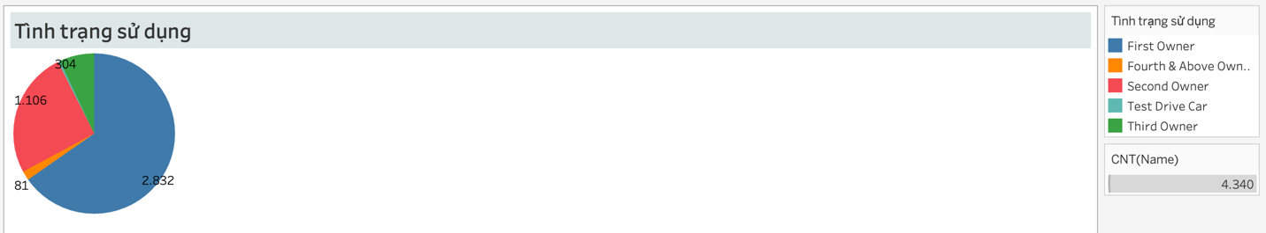
🡪 Nhận xét:
Đánh giá dữ liệu:
- Số lượng xe cũ trong tình trạng mới qua một đời chủ sở hữu chiếm tỉ trọng cao nhất.
- Có sự chênh lệch lớn về số lượng xe trong tình trạng mới qua một đời chủ sở hữu so với số lượng xe trong các tình trạng sử dụng còn lại.
Đánh giá tính biểu đạt:
- Dễ dàng nhận thấy sự chênh lệch lớn về số lượng xe trong tình trạng mới qua một đời chủ sở hữu so với số lượng xe trong các tình trạng sử dụng còn lại, cũng như dễ dàng tìm thấy tình trạng sử dụng mới qua một đời chủ sở hữu chiếm tỉ trọng lớn hơn cả.
- Sử dụng pie chart là hợp lí khi đề cập đến tỉ lệ chiếm của một thành phần so với tổng thể và tập dữ liệu có ít series (chỉ có 5 series về tình trạng sử dụng).
Đánh giá về hiệu quả:
- Về độ chính xác: Kích thước của các pie phù hợp với tỉ lệ của từng tình trạng sử dụng so với tổng thể.
- Về sự phân biệt: Dễ dàng phân biệt được các pie trên biểu đồ và tìm ra được tình trạng sử dụng nào chiếm tỉ trọng lớn nhất.
- Về sự phân tách: Biểu đồ sử dụng chỉ có pie chart nên có sự phân tách, không ảnh hưởng lẫn nhau.
- Về khả năng biểu diễn: Có thể biểu diễn dữ liệu theo nhu cầu sử dụng.
- Về tính nổi bật: Dễ dàng thấy được tình trạng sử dụng nào chiếm tỉ trọng lớn nhất.

Task 4: So sánh giá bán xe trung bình của top 10 các hãng xe có giá bán xe cao nhất qua các năm.
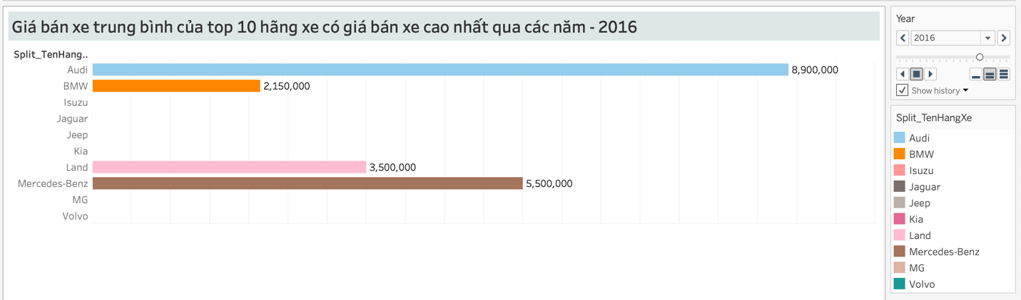

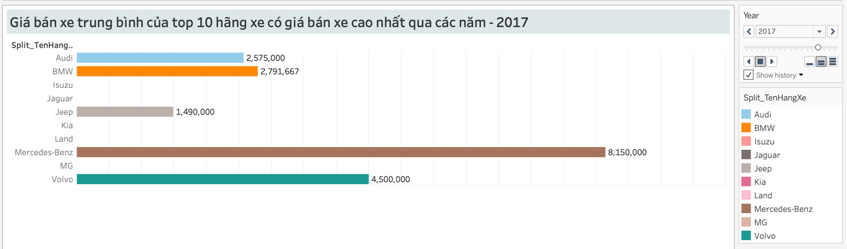
*Biểu đồ có sử dụng Animation.
🡪 Nhận xét:
Đánh giá dữ liệu:
- Giá bán xe trung bình của top 10 hãng xe có giá bán xe cao nhất có sự thay đổi qua các năm và có sự chênh lệch lớn giữa các hãng xe với nhau qua từng năm.
Đánh giá tính biểu đạt:
- Dễ dàng nhận thấy sự thay đổi tương đối lớn về giá bán xe của một hãng xe qua từng năm và mối tương quan về sự chênh lệch giá bán xe giữa 10 hãng xe qua các năm.
- Sử dụng bar chart có animation là hợp lí khi task 4 có yếu tố thời gian và có yêu cầu so sánh.
Đánh giá về hiệu quả:
- Về độ chính xác: Độ dài của mỗi bar trong biểu đồ phù hợp với tập dữ liệu.
- Về sự phân biệt: Dễ dàng phân biệt được các bar của từng hãng xe với nhau.
- Về sự phân tách: Biểu đồ sử dụng chỉ có bar chart nên có sự phân tách, không ảnh hưởng lẫn nhau.
- Về khả năng biểu diễn: Có thể biểu diễn dữ liệu theo nhu cầu sử dụng.
- Về tính nổi bật: Dễ dàng thấy được tình hình giá bán xe trung bình của top 10 hãng xe có giá bán xe cao nhất qua các năm.

Task 5: Tìm nhiên liệu được sử dụng phổ biến nhất.
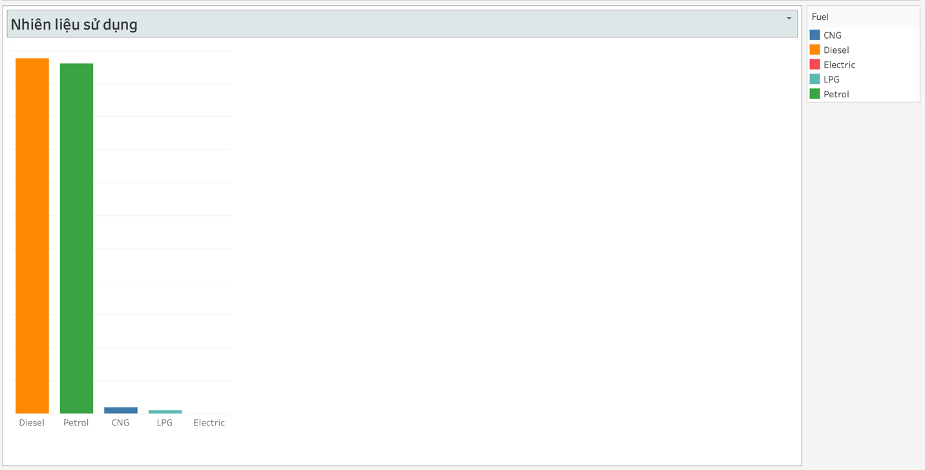
🡪 Nhận xét:
Đánh giá dữ liệu:
- Loại nhiên liệu được sử dụng phổ biến nhất là Diesel.
- Có sự chênh lệch không lớn giữa tỉ lệ xe sử dụng nhiên liệu Diesel và Petrol, nhưng lại có sự chênh lệch rất lớn về số lượng xe sử dụng hai nhiên liệu này so với các loại nhiên liệu còn lại.
Đánh giá tính biểu đạt:
- Dễ dàng nhận thấy loại nhiên liệu nào được sử dụng phổ biến nhất và mối tương quan giữa số lượng xe sử dụng các loại nhiên liệu khác nhau.
- Sử dụng bar chart là hợp lí khi task 5 yêu cầu tìm loại nhiên liệu được sử dụng phổ biến nhất và bar chart thể hiện rõ sự chênh lệch về số lượng.
Đánh giá về hiệu quả:
- Về độ chính xác: Độ dài của mỗi bar trong biểu đồ phù hợp với tập dữ liệu.
- Về sự phân biệt: Dễ dàng phân biệt được các bar của từng loại nhiên liệu với nhau.
- Về sự phân tách: Biểu đồ sử dụng chỉ có bar chart nên có sự phân tách, không ảnh hưởng lẫn nhau.
- Về khả năng biểu diễn: Có thể biểu diễn dữ liệu theo nhu cầu sử dụng.
- Về tính nổi bật: Dễ dàng thấy được mức độ chênh lệch giữa các loại nhiên liệu được sử dụng.

Task 6: So sánh số lượng xe sử dụng hộp số loại Manual với số lượng xe sử dụng hộp số loại Automatic.
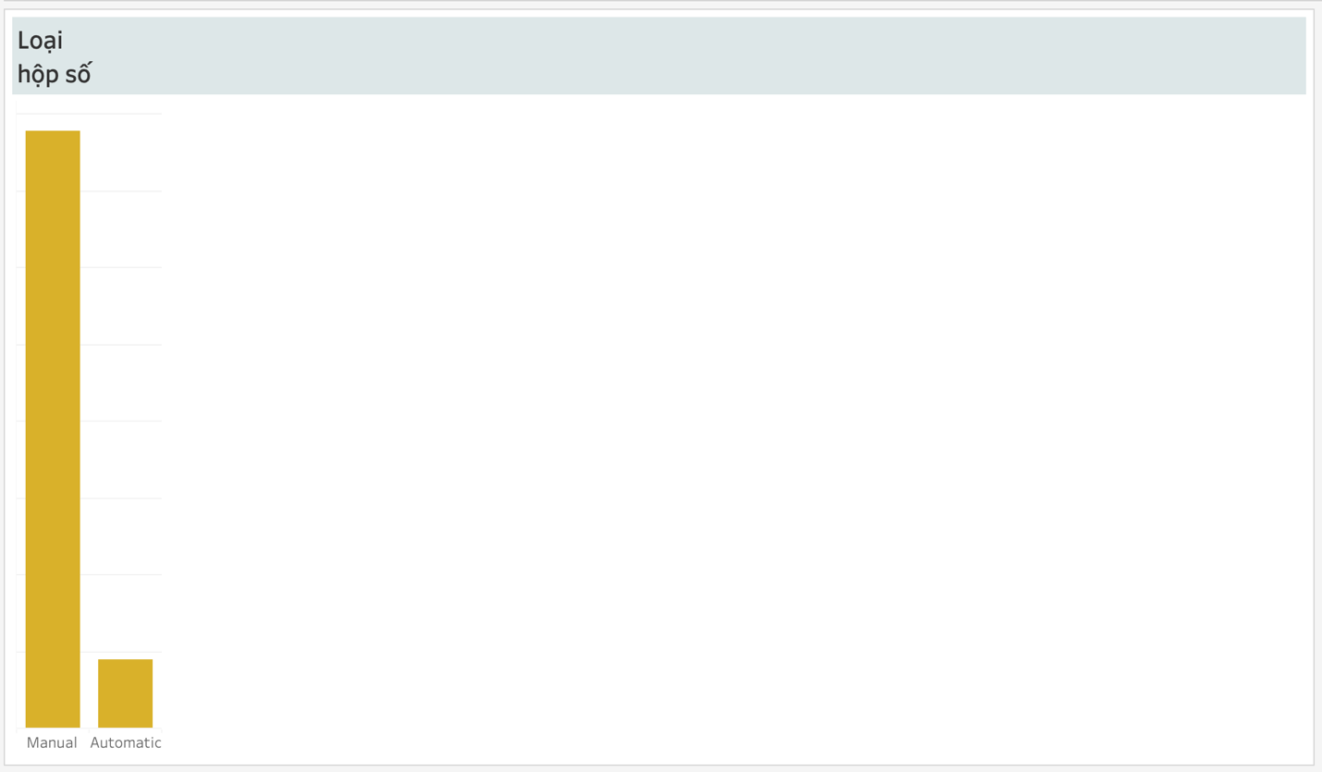
🡪 Nhận xét:
Đánh giá dữ liệu:
- Số lượng xe sử dụng hộp số Manual nhiều hơn hẳn so với số lượng xe sử dụng hộp số Automatic.
Đánh giá tính biểu đạt:
- Dễ dàng nhận thấy loại hộp số nào được sử dụng phổ nhiều hơn.
- Sử dụng bar chart là hợp lí khi task 6 yêu cầu so sánh số lượng xe sử dụng hai loại hộp số này.
Đánh giá về hiệu quả:
- Về độ chính xác: Độ dài của mỗi bar trong biểu đồ phù hợp với tập dữ liệu.
- Về sự phân biệt: Dễ dàng phân biệt được các bar của từng loại hộp số với nhau.
- Về sự phân tách: Biểu đồ sử dụng chỉ có bar chart nên có sự phân tách, không ảnh hưởng lẫn nhau.
- Về khả năng biểu diễn: Có thể biểu diễn dữ liệu theo nhu cầu sử dụng.
- Về tính nổi bật: Dễ dàng thấy được mức độ chênh lệch giữa các loại hộp số được sử dụng.

